PRESIDENTE SANTOS CUMPLE IMPORTANTE AGENDA HOY EN PASTO
Durante este viernes 7 de julio, el Presidente de la República Juan Manuel Santos cumplirá una apretada agenda en la capital nariñense, que incluye un recorrido que comienza en el corregimiento de El encano y termina en la zona urbana de Pasto, con la entrega de un proyecto de vivienda de interés prioritario.
El alcalde de Pasto Pedro Vicente Obando Ordóñez, acompañará al jefe de estado en todo su recorrido que comenzará a las 12 del mediodía en el hotel Sindamanoy, a orillas de la laguna de La Cocha, donde el primer mandatario lanzará el Conpes de pago por servicios ambientales a familias campesinas que protegen las cuencas hídricas del país.
A las 2 de la tarde, la comitiva encabezada por el presidente Santos llegará a la IEM Ciudadela de la Paz en la comuna 10, para entregar las obras de ampliación Infraestructura Educativa, con una inversión superior a los 3.100 millones de pesos, de los cuales el Municipio de Pasto aporta el 24%. Estas obras incluyen la construcción de 9 aulas de clase, 1 biblioteca, 1 laboratorio de bilingüismo, 1 laboratorio de informática, 1 laboratorio de Física y Química, 1 comedor cocina y aula múltiple y 5 baterías sanitarias. En este proyecto la Alcaldía de Pasto aporta la dotación completa del restaurante escolar para 320 estudiantes, consistente en sillas, mesas, estufas y punto ecológico para recolección de residuos sólidos.
Finalmente el jefe de estado hará entrega del proyecto de vivienda de interés prioritario ciudadela Invipaz, que incluye 502 apartamentos. Para este proyecto, la Alcaldía de Pasto, a través de Invipasto, aportó el lote que tiene un valor de 2 mil millones de pesos, lo que les ha permitido acceder a las familias beneficiarias del municipio a los subsidios, para adquirir esta solución de vivienda a bajo costo y con facilidades de pago.
Somos constructores de paz
ALCALDE DE PASTO Y EQUIPO DE GOBIERNO LOGRARON INCLUSIÓN DE COMPRA DE PREDIOS EN CONPES DEL SISTEMA ESTRATÉGICO DE TRANSPORTE PÚBLICO
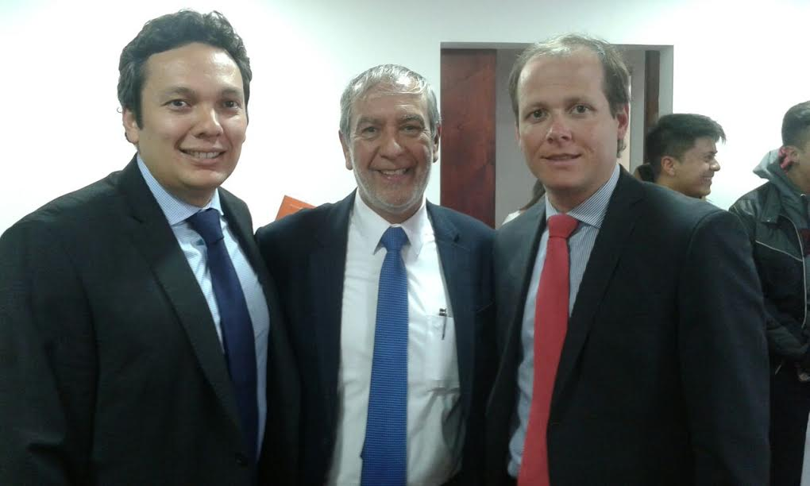
El Ministerio de Transporte y el Departamento Nacional de Planeación, aceptaron la solicitud realizada por el Alcalde de Pasto, Pedro Vicente Obando Ordóñez, de incluir el componente de “compra de predios” en el próximo CONPES sobre los “Lineamientos para redistribución de componentes co-financiables de los Sistemas Estratégicos de Transporte Público”
El anuncio se hizo, fruto de la insistente solicitud del burgomaestre de la capital nariñense, en el evento de presentación del “Seguimiento política nacional de transporte urbano y masivo- lineamientos para redistribución de componentes co-financiables de los SETP”
Con lo anterior, se desempantana la situación para la inversión de cerca de 38.000 millones de pesos, en infraestructura de Pasto, en el marco del SETP; especialmente la continuación y terminación de la carrera 27. El compromiso del Viceministro, Alejandro Maya, que presidió este encuentro, fue de que en un mes y medio quedaría aprobado el nuevo CONPES.
En esta reunión también estuvieron presentes César Augusto Peñaloza Pabón, director de Infraestructura y Energías Renovables del DNP y delegados de las ciudades interesadas, el Gerente de Avante, Diego Guerra y el Secretario de Tránsito de Pasto, Luis Alfredo Burbano.
La agenda prevista para la revisión y presentación del texto definitivo del CONPES es la siguiente:
1. 10 de Julio plazo máximo para recibir comentarios al documento.
2. 14 de julio envío de documento con los comentarios analizados e incorporados.
3. 19 de julio reunión de seguimiento y resolución final de dudas.
Somos constructores de paz
AVANTE SETP ABRE LICITACIÓN PÚBLICA PARA PROYECTO DE LA CALLE 17 ENTRE CARRERAS 22 Y 27
La Alcaldía de Pasto, y Avante Sistema Estratégico de Transporte Público, informan a la ciudadanía y a las personas interesadas que se encuentra en proceso de licitación el proyecto “CORREDOR VIAL CALLE 17 ENTRE CRA 27 Y CRA 22 (Calle Angosta)”, publicado en el sitio web de la entidad www.avante.gov.co en el menú desplegable de contratación, sección Procesos BID y en la página oficial del Sistema Electrónico para la Contratación Pública (SECOP) con número 002-L.P.BID.2017.
La propuesta plantea cambiar el paradigma de una ciudad diseñada para el automóvil mediante la consolidación de un corredor que contemple el espacio público, el peatón y los sistemas alternativos de transporte como los elementos estructurantes del proyecto. De esta forma se busca la ampliación de andenes, reduciendo la calzada a un solo carril, generando así recorridos sin conflicto entre peatones y espacio suficiente para que el tránsito a pie sea el más adecuado, agradable y regido a la normativa, además de incluyentes con las personas con discapacidad visual, contando con guías táctiles hacia el centro y borde de la calzada.
En las plazoletas de la Iglesia de la Catedral y de San Agustín se realizará un cambio de texturas y mejoramiento del lugar, con el fin de reacondicionar y organizar el espacio público. A su vez, se implementará la arborización como elemento armonizador del paisaje y estructurante en la calle y plazoletas.
El ingeniero Diego Guerra, gerente de Avante SETP, resalta: “esta obra es muy importante para el centro histórico de la Ciudad, la calidad de vida de los pastusos mejora cuando se prioriza al peatón y a la bicicleta como factores claves dentro de una movilidad sostenible. Avanzamos en la implementación del Sistema Estratégico de Transporte Público, comprometidos con la Infraestructura como ese camino para llegar al SETP como meta.
Información: Gerente Avante Diego Guerra. Celular: 3155800333 guerradiegoc@hotmail.com
Somos constructores de paz

LA ALCALDÍA DE PASTO REITERÓ LLAMADO A CONDUCTORES RESPETAR LAS SEÑALES DE TRÁNSITO Y LÍMITES DE VELOCIDAD EN LA CIUDAD
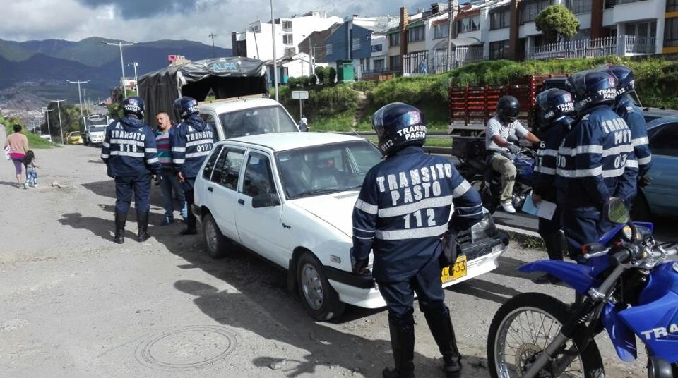
El Subsecretario de Operativo de Tránsito del Municipio, Carlos Caicedo reiteró el llamado que desde su dependencia se ha venido haciendo de manera permanente a los conductores a respetar las señales de tránsito, los límites de velocidad y sobre todo a no combinar el consumo de licor y la conducción de cualquier tipo de vehículo.
El funcionario recordó que “lamentablemente a pesar de los esfuerzos que se vienen haciendo desde la institucionalidad en materia preventiva, se siguen produciendo accidentes que dejan nuevas víctimas mortales”. Recordó que a través de un convenio entre la Secretaría de Tránsito Municipal y la Agencia de Seguridad Vial, se desarrollan campañas de prevención, además de la demarcación de los cruces viales, identificados como críticos por su peligrosidad para conductores y peatones.
El funcionario lamentó el reciente accidente que cobró la vida de un peatón, adulto mayor, que intentó cruzar la calle 12, frente al estadio Libertad, por un sector no permitido y fue atropellado por un motociclista que subía con exceso de velocidad. De este accidente el motociclista resultó gravemente herido.
Información: Secretario de Tránsito, Luis Alfredo Burbano Fuentes. Celular: 3113148585
Somos constructores de paz
RESPALDO UNÁNIME A LA GESTIÓN DE EMPOPASTO PÚBLICO, ENTREGÓ HOY EL CONCEJO DE PASTO, AL GERENTE OSCAR PARRA
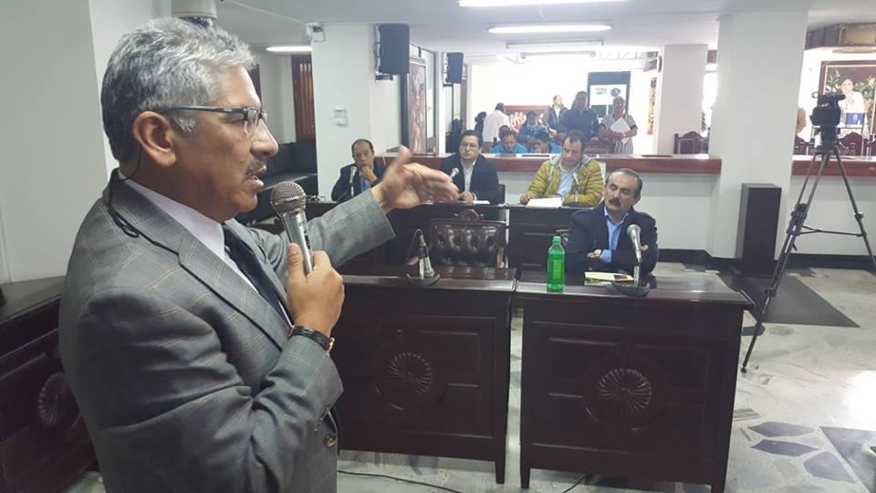
Respaldo unánime a la gestión que desde lo público realiza la actual administración de Empopasto, con la Gerencia de Oscar Parra Erazo, entregó hoy el Concejo Municipal.
Por invitación de la Corporación, Parra Erazo, expuso cómo a través de un modelo empresarial cien por ciento público, la empresa de todos los pastusos, genera tranquilidad y confianza en sus indicadores de viabilidad técnica, financiera, ambiental y social.
El horizonte para garantizar el abastecimiento de agua potable para los pastusos, a veinte e incluso a cincuenta años, queda despejado con las inversiones que se realizarán con el Plan Maestro de Acueducto y Alcantarillado, y el desarrollo de un Plan Estratégico, plenamente financiados.
“La apuesta del Gerente de Empopasto, va más allá de las obras propias de la empresa que acertadamente dirige, son antes que todo, una propuesta de, y para la ciudad, de desarrollo sostenible y planificado con éxito”, expuso el concejal Fidel Darío Martínez.
El escenario de Empopasto un año y medio después del intento fallido de privatización y de presentar un saldo en rojo de $11.666 millones, contrasta favorablemente con el superávit financiero actual, y con hechos como el desarrollo de grandes obras de reposición total de acueducto y alcantarillado, como las que se ejecutan en la carrera 27 y en la carrera 19, pero también con medianos y pequeños proyectos en las doce comunas de la ciudad, agregó la Concejal Socorro Basante, quien presidió la sesión.
“Empopasto hoy día es ejemplo de una empresa que hace las cosas bien, siendo sobresaliente en el sector público del país y que cuenta con total respaldo de los usuarios y ciudadanía en general”, destacó en este espacio, el Concejal citante, Ramiro Valdemar Villota.
Información: Gerente de EMPOPASTO S.A. E.S.P, Oscar Parra Erazo. Celular: 3225685744

Somos constructores de paz

A PARTIR DEL 10 DE JULIO PASTO DEPORTE INICIA CON SUS VACACIONES RECREATIVAS
Del 10 al 21 de julio del presente año, la Administración Municipal y el Instituto Pasto Deporte desarrollarán para todas las niñas y niños de la capital nariñense entre los 7 y 12 años de edad el periodo de Vacaciones Recreativas, "Tiempo de Aprender Jugando".
En las jornadas que se desarrollarán en el polideportivo del barrio Pandiaco, en el Parque Bolívar y en la Piscina de Aranda bajo la coordinación del Programa de Recreación del Ente Deportivo Local, las y los pequeños podrán disfrutar de manualidades, senderismo, cuidado del medio ambiente, campistas por un día, rumba aeróbica infantil y actividades recreativas.
Inscríbete completamente gratis del 4 al 10 de julio en las instalaciones del Instituto Municipal Pasto Deporte y has buen uso de tu tiempo libre con tus familiares y amigos en vacaciones.
Información: Director Pasto Deporte Pedro Pablo Delgado Romo. Celular: 3002987880 pedrodelgado1982@gmail.com

Somos constructores de paz

PAGO SUBSIDIO ECONÓMICO A BENEFICIARIOS DEL PROGRAMA COLOMBIA MAYOR
“Para que madrugar, si más tarde puedes cobrar”
La Secretaría de Bienestar Social, comunica a los beneficiarios del “Programa Colombia Mayor” que el día 6 del presente mes se dará inicio al proceso de pagos, cancelando la nómina del mes de JULIO correspondientes a mayo y junio del año en curso, de acuerdo al siguiente cronograma de pagos, que se extiende hasta el día 27 del mismo mes.

CRONOGRAMA DE PAGOS ZONA URBANA DE PASTO

Se informa que el objetivo de la Administración Municipal, es brindar una adecuada atención durante el proceso de pagos, siendo necesario distribuir a los beneficiarios en las siguientes entidades bancarias: Servientrega Efecty – Supergiros GANE y Acertemos.

De igual manera, para evitar congestiones, tener un control adecuado y evitar la larga espera de las personas mayores en cada punto de pago, se mantiene la siguiente estrategia de organización:

ESTRATEGIA DE PAGOS ZONA URBANA
Los pagos en la zona urbana se realizarán de acuerdo al primer apellido
Horario de atención (8:00 am a 12:00 m.d)
Letra del primer apellido | Fecha de Pago
A, B, C, D, E | 6 y 7 de julio 2017
F, G, H, I, J, K | 10 y 11 de julio 2017
K, L, M,N, Ñ | 12 y 13 de julio 2017
O, P, Q, R, S, T | 14 y 17 de julio 2017
U, V, W, X, Y, Z | 18 y 19 de julio 2017
PENDIENTES POR COBRAR | A partir del 21 hasta el 27 de julio 2017

Se invita a los beneficiarios del programa Colombia Mayor, a conocer y cobrar en el PUNTO DE PAGO MÁS CERCANO A SU DOMICILIO con el fin de brindarles mayor comodidad, evitar largas filas, disminuir los desplazamientos y el gasto de transporte, se recomienda NO MADRUGAR ya que el servicio se presta a partir de las 8:00 a.m hasta las 12:00 del mediodía.

EFECTY SERVIENTREGA URBANO  24 PUNTOS DE PAGO HABILITADOS | NUMERO DE PERSONAS PROGRAMADAS
- Villa Flor (Mz 17 Cs 28)  - Santa Mónica (Mz B Cs 92)  - Parque Bolívar (Cra 6 N. 25 – 87)  - Terminal Pasto (Cra 6 N. 16 B – 50 Local 120)  - Avenida Idema (Calle 18 A No. 10-03)  - Fátima (Cll 17 N. 13 -76)  - Avenida Colombia junto al Batallón Boyacá  - Las Américas (Cra 19 N. 14 – 21)  - Plaza Carnaval (Cra 20 N. 18 – 34)  - Santiago (Cra 23 N. 11 – 64 LC)  - Avenida Boyacá (Cra 22 N. 13 – 28)  - San Andresito (Calle 15 # 22B-09  - Centro (Cl 20 N. 25 – 10)  - Centro Comercial Bombona local 1  - Parque Infantil (Cll 16 B N. 29 -48)  - Avenida Panamericana (Al lado colegio Policía)  - Corregimiento Encano  - Corregimiento Catambuco  NUEVOS PUNTOS DE PAGO  - Tamasagra Mz 14 Cs 18  - Corazón de Jesús Mz 2 Cs 22  - Chambu II Mz 27 Cs 9  - Emmas Cra 24 # 24 - 23  - Pandiaco cl 18 # 43 - 81  - Tejar la Sijin (Dimonex)cra 3B # 19 A-34 | 5.542
SUPERGIROS  10 PUNTOS DE PAGO HABILITADOS | NUMERO DE PERSONAS PROGRAMADAS
- Villa Alejandría Mz 17 Cs 17  - Centro Comercial Único Local 31  - Lorenzo Cll 18 N. 3 – 02  - Fátima (CLL 17 11 27)  - Avenida Julián Buchely CALLE 14 # 17-18  - Avenida Colombia  - Avenida Santander (Cll 22 N. 23 – 52)  - Santa Isabel Cra 24 N. 5 Sur 83 frente a la Iglesia Niño Jesús de Praga  - Centro Comercial Astrocentro CRA 24 # 15-61 Local 13  - Avenida Los Estudiantes Cll 20 34 – 13 | 3.063
ACERTEMOS  5 PUNTOS DE PAGO HABILITADOS | NUMERO DE PERSONAS PROGRAMADAS
- ACERTEMOS LORENZO CLL 18 N 3 – 36  - ACERTEMOS CENTRO COMERCIAL ASTRO CENTRO CRA 24 N 15-6  - ACERTEMOS AV COLOMBIA CALLE 22 N 17 B – 36  - ACERTEMOS CHAMBU I MZ 30 CS 15 LOCAL 2  - ACERTEMOS POTRERILLO CRA 7 CLL 15-77 | 1.322

CRONOGRAMA DE PAGOS ZONA RURAL

Para el caso de los adultos mayores que residen en los corregimientos se solicita cobrar en su respectivo sector, considerando las siguientes fechas y lugares de pago. Aclarando que los pagos en la zona rural se realizarán a partir del jueves 6 hasta el jueves 17 de julio, conforme al cronograma establecido.

FECHA | CORREGIMIENTO | HORA | LUGAR DE PAGO | NUMERO DE PERSONAS PROGRAMADAS
Julio 6 2017  jueves | Cabrera | 8:00 a.m | Oficina corregimental | 133
 | Buesaquillo | 2:00 p.m | Oficina corregimental | 347
Julio 7 2017  viernes | Jongovito | 8:00 a.m | Salón Comunal | 162
 | Jamondino | 2:00 p.m | Institución Educativa | 286
Julio 10 2017  lunes | Encano “Resguardo Indígena Quillasinga Refugio del Sol” | 8:00 a.m | Casa Cabildo | 30
 | La Laguna | 2:00 p.m | Salón Comunal | 242
Julio 11 2017  martes | San Fernando | 8:00 a.m | Institución Educativa | 142
 | Mocondino | 2:00 p.m | Institución Educativa | 292
Julio 12 2017  miércoles | La Caldera | 8:00 a.m | Salón Comunal | 111
 | Genoy | 2:00 p.m | Restaurante La Peña | 171
Julio 13 2017  jueves | Socorro | 8:00 a.m | Institución Educativa | 140
 | Santa Bárbara | 2:00 p.m | Institución Educativa | 342
Julio 14 2017  viernes | Gualmatan | 8:00 a.m | Iglesia | 120
 | Obonuco | 2:00 p.m | Salón Comunal | 175
Julio 17 2017  lunes | Mapachico | 8:00 a.m | Salón Comunal | 90
 | Morasurco | 2:00 p.m | Salón Comunal | 102
A partir del  6 hasta el 27 Julio | ENCANO | 8:00 am a 12:30 m | Servientrega- Efecty  EL ENCANO | 428
A partir del  6 hasta el 27 Julio | CATAMBUCO | 8:00 am a 12:30 m | Servientrega- Efecty CATAMBUCO | 765
Total personas programadas |  |  |  | 14.050

Para mayor información se sugiere a los beneficiarios, consultar en cada nómina, la fecha y el punto de pago asignado, a través de la página de internet de la Alcaldía de Pasto:

www.pasto.gov.co/tramites y servicios/bienestar social/colombiajulior/ingresar número de cédula/arrastrar imagen/clik en consultar.

Se recuerda a todos los beneficiarios del programa que para realizar el respectivo cobro es indispensable:

- Presentar la cédula original.
- Únicamente para el caso de las personas mayores en condición de discapacidad que no pueden acercarse a cobrar, presentar PODER NOTARIAL, éste debe tener vigencia del mes actual (julio), además se debe presentar dos copias y originales de cédula tanto del beneficiario como del apoderado.

Igualmente, pueden dirigirse hasta las instalaciones del Centro Vida para el Adulto Mayor, ubicado en la Secretaría de Bienestar Social, barrio Mijitayo Cra 26 Sur (antiguo Inurbe) o comunicarse a la siguiente línea telefónica: 7244326, opción 7 extensión 1806.

Información: Secretario de Bienestar Social, Arley Darío Bastidas Bilbao. Celular: 3188342107

Somos constructores de paz

Oficina de Comunicación Social
Alcaldía de Pasto

